„Płock – Wzgórze Tumskie”
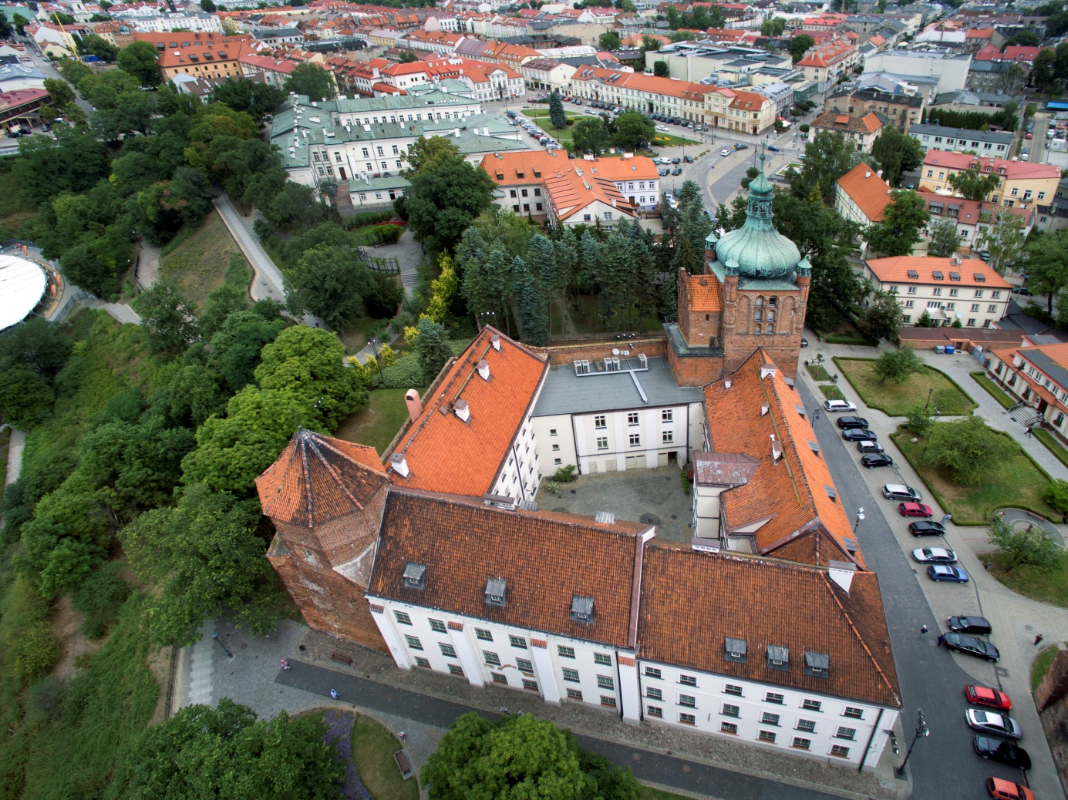
Płock należy do najstarszych i najważniejszych ośrodków miejskich w Polsce. Wzgórze Tumskie, na którym skupia się historyczna zabudowa jest miejscem pierwotnej lokalizacji Płocka i stanowi dokument jego genezy i rozwoju.
W X w. Płock znalazł się w granicach państwa Polan. Podczas kryzysu monarchii wczesnopiastowskiej stał się stolicą Państwa Miecława, następnie pełnił funkcję monarszej siedziby i nekropolii Władysława I Hermana i Bolesława III Krzywoustego, a od 1138 r. – stolicy księstwa dzielnicowego i miejsca wiecznego spoczynku kolejnych książąt mazowieckich. Płock był też siedzibą najwyższych władz kościelnych. W 1075 r. Bolesław Śmiały utworzył tu biskupstwo i prawdopodobnie ufundował pierwszą katedrę. Mimo niszczących najazdów przychodzących z północy i ze wschodu, rozwojowi i rozbudowie miasta sprzyjał mecenat biskupi i książęcy. Po inkorporacji Mazowsza do Korony Królestwa Polskiego, miasto stopniowo traciło znaczenie na rzecz Warszawy. W wyniku pożarów, najazdu szwedzkiego i zaraz – podupadło.
Największą wartość zabytkową zespołu zabudowy Wzgórza mają: bazylika katedralna pod wezwaniem Wniebowzięcia NMP i dawne opactwo benedyktyńskie z reliktami zamku książęcego. Obiekty te stanowią bezcenne świadectwo rozwoju kultury materialnej i duchowej od średniowiecza do XX w.
Katedra - renesansowa bazylika kopułowa wzniesiona została na rzucie wcześniejszej, romańskiej świątyni, częściowo z wykorzystaniem pozostałych po niej kamiennych ciosów. Była jednym z pierwszych kościołów w Polsce powstałych w nowym stylu, a jej budowę zainicjował biskup płocki Andrzej Krzycki - wybitny humanista, poeta, mecenas sztuki i polityk ściągając do Płocka włoskich budowniczych renesansowego Wawelu. Z katedrą wiąże się fundacja „Drzwi płockich” - dzieła sztuki brązowniczej o europejskiej randze artystycznej. Drzwi powstały w XII w. w Magdeburgu na zamówienie biskupa płockiego Aleksandra z Malonne. W wyniku bliżej nieznanych wydarzeń trafiły do Nowogrodu Wielkiego i obecnie znajdują się w tamtejszym Soborze Sofijskim, a ich wierna kopia wisi w katedrze płockiej od 1981 r.
Zespół zamku i dawnego opactwa benedyktynów z późnogotyckim kościołem i zabudowaniami klasztornymi przebudowanymi w XVII w. przedstawia wysoką wartość dokumentacyjną ze względu na czytelność nawarstwień historycznych w zachowanej substancji zabytkowej od reliktów romańskich po realizacje nowożytne.

Opracowanie: Narodowy Instytut Dziedzictwa

